**TOLONG DIBACA DULU SAMPAI AHIR BARU DIPRAKTIKAN**

1. Extract KAMPUS.rar
2. Drag Kampus.sql ke dalam SSMS sehingga seperti gambar dibawah, lalu execute (tidak perlu membuat table baru yang kosong)

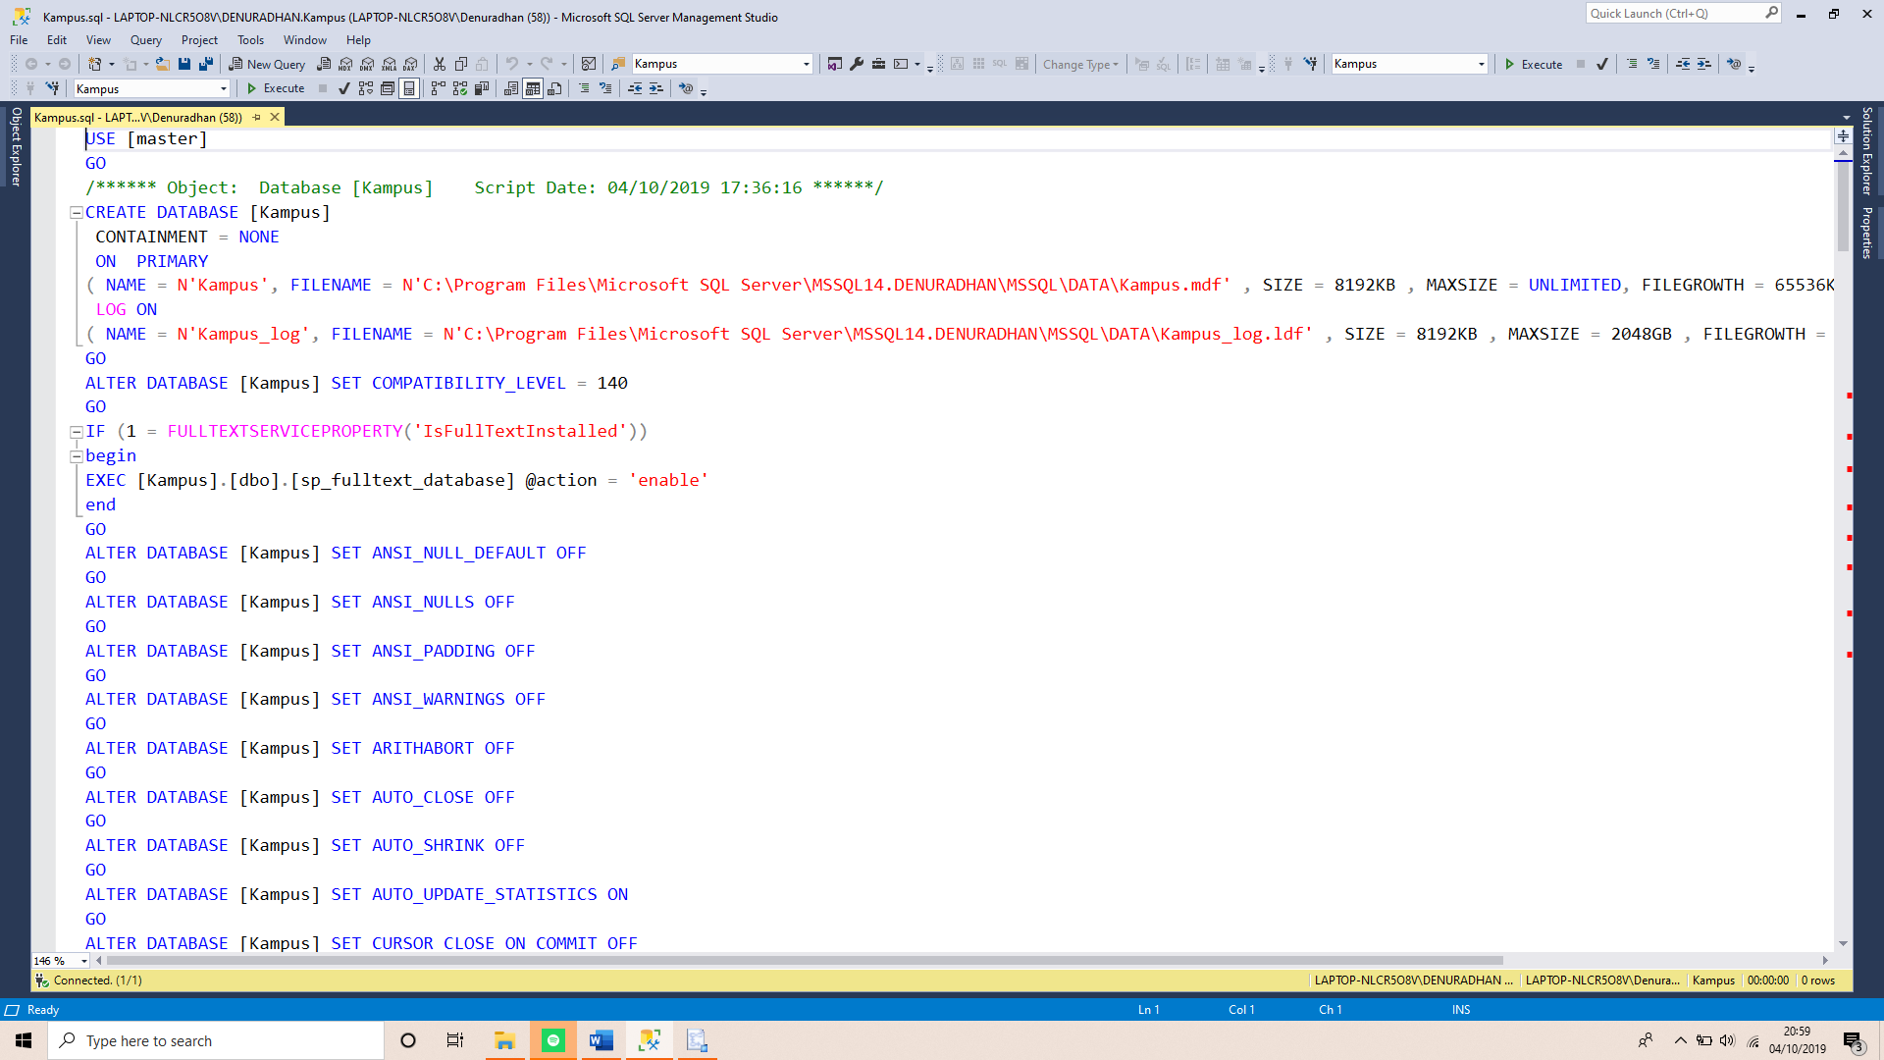

1. Pada object explorer, klik kanan pada database kampus > task > import data sehingga membuka window seperti gambar dibawah, lali klik next

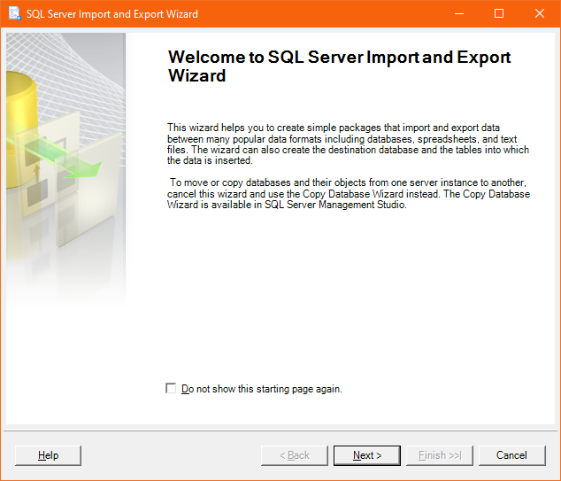

1. Rubah Data source menjadi “flat file source”, browse file pada file name, lalu klik next

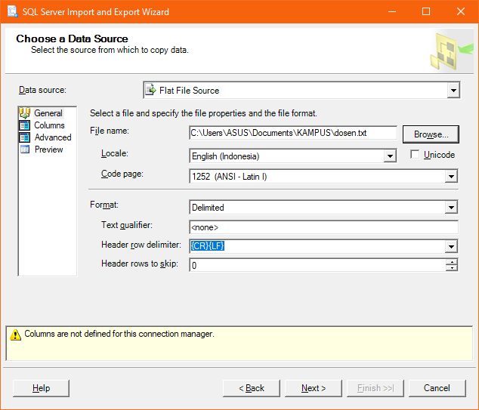

1. Jika muncul window seperti dibawah, klik next

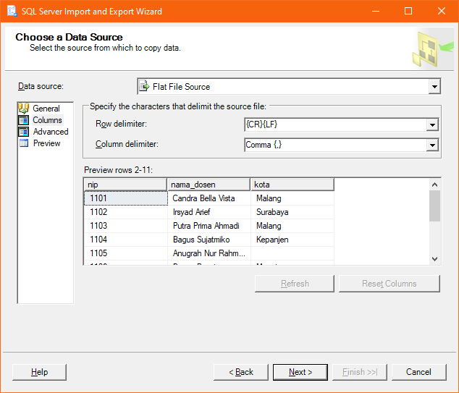

1. Setelah muncul window choose destination, rubah destination menjadi “sql server native”, sehingga window akan muncul seperti gambar dibawah, lalu klik next

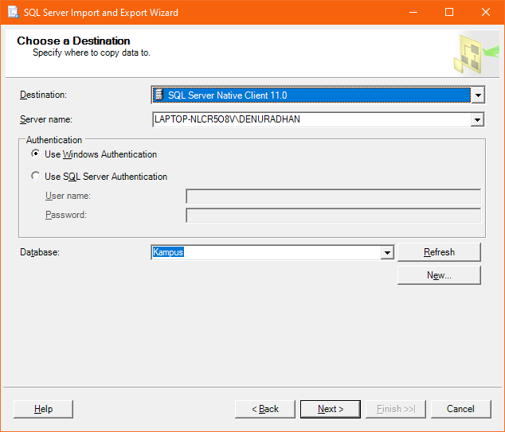

1. Jika muncul seperti gambar dibawah klik next

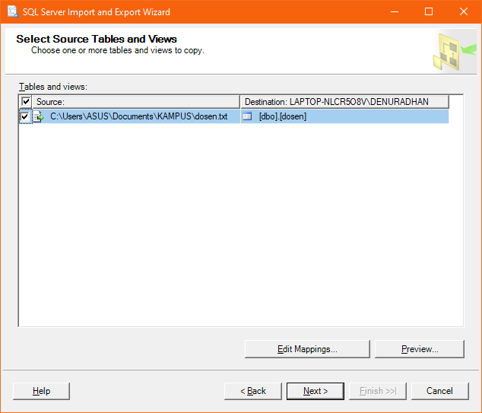

1. Klik next lagi

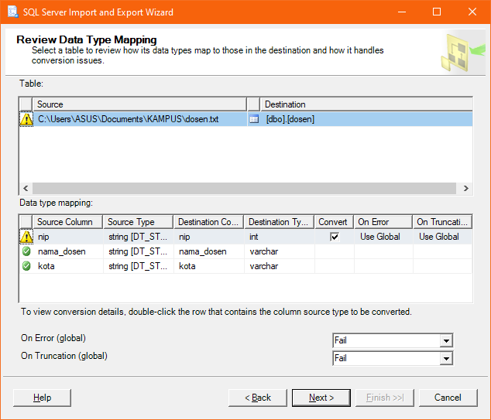

1. Dikarenakan pada langkah ini jika saya next bisa merupah isi tabel saya, silahkan di next saja sampai finish
2. Untuk import row tabel lain, bias diulangi langkah langkah diatas, bila masih ragu, bisa juga searching digoogle untuk import flat data in ssms atau import flat data to sql server native ssms